Внеклассное мероприятие по географии для 9 класса.

«Знаешь ли ты свою страну».
Ребята, сегодня мы проводим не совсем обычный урок, урок-игра «Знаешь ли ты свою страну». В России все поражает своими масштабами. Западно-Сибирская равнина - самая большая в России по площади и одна из крупнейших в мире. Здесь найдены богатейшие запасы нефти и газа. По этой равнине протекают реки Обь и Енисей. Восточно-Европейская равнина (2 по величине равнина), река Волга, Ладожское озеро - крупнейшие в Европе. Кавказ - самые молодые и высокие горы. Урал - каменный пояс земли русской”. Великий русский поэт М.Ю.Лермонтов написал о России проникновенные строки:
“Но я люблю за что, не знаю сам -
Ее степей холодное молчанье,
Её лесов безбрежных колыханье,
Разливы рек ее, подобные морям...
Люблю дымок спаленной жнивы,
В степи кочующий обоз,
И на холме средь желтой нивы
Чету белеющих берез…”
Учащиеся 9 класса делятся на две команды. Начинаем просмотр презентации.
Цифровой диктант:
- 17.1 млн. км² - площадь России;
- 16 - количество соседних государств;
- 13 - количество омываемых морей;
- 58,6 тыс.км. - протяженность российской границы;
- 1637 м - глубина озера Байкал
- 5642 м - г. Эльбрус
II. Ребята, это была разминка, а теперь узнаем, какая команда точнее может отобразить границы России. На экране появляется контурная карта России.
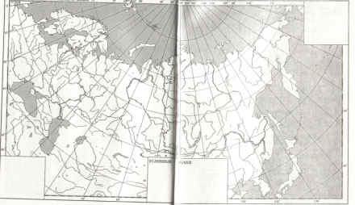
Представители из обеих команд выходят к доске и отмечают крайние точки:
команда 1 - северную и западную крайние точки России,
команда 2 - южную и восточную крайние точки России. Работа выполняется в программе Point. С помощью карандаша красного цвета подписываются крайние точки России.
III. Блиц-тур.
Команда, первая верно ответившая на вопрос получает 1 балл.
1. Страна, граничащая с Россией за полярным кругом? (Норвегия)
2.Архипелаг островов, расположенный к северу от п-ва Таймыр? (Северная Земля)
3.Крупнейший левый приток Волги? (Кама)
- Крупнейшая река, впадающая в Баренцево море? (Печора)
5.Море, в которое впадают реки Обь и Енисей? (Карское)
6.Озеро, из которого вытекает река Нарва? (Чудское)
- Город-миллионер на берегах реки Камы? (Пермь)
- Река, вытекающая из Ладожского озера? (Нева)
- Горы на Кольском полуострове? (Хибины)
- Возвышенность, служащая водоразделом бассейнов рек Дона и Днепра? (Среднерусская)
- Река, по которой проходит граница Европы и Азии? (Урал)
- Крупнейшая река Кавказа? (Терек)
- Самое большое по площади водохранилище? (Куйбышевское)
IV. Кроссворд.
По очереди из каждой команды выходят игроки и отвечают на вопросы кроссворда. Кроссворд выполнен в Exel учащиеся заполняют его на компьютере и результат отображается на экране. За каждый верный ответ команда получает 1 балл.
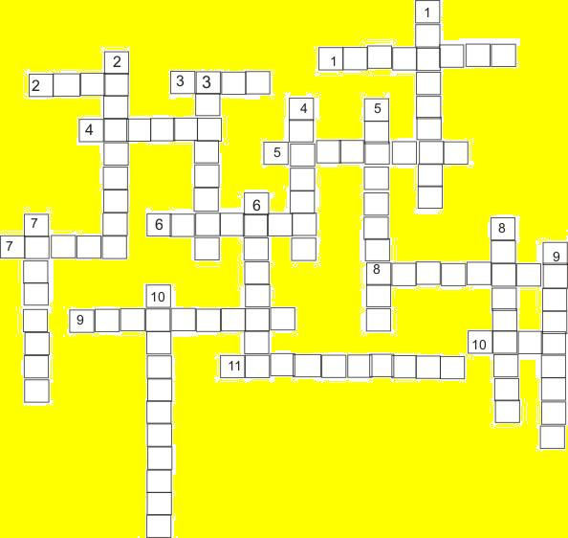
ПО ГОРИЗОНТАЛИ:
1. Пролив, отделяющий японский остров Хоккайдо от российского острова Сахалин.
2. Название заливов-эстуариев на Севере России.
3. Одна из групп островов, образующих архипелаг Новосибирские острова.
4. Самый крупный полуостров России.
5. Море у берегов нашей страны, в заливах которого наблюдаются самые высокие приливы.
6. Мыс на острове Рудольфа, крайняя северная точка России.
7. Столица государства, с которым Россия имеет сухопутную границу.
8. Полуостров, где находятся действующие вулканы России.
9. Столица государства, с которым Россия имеет только морскую границу.
10. Страна, с которой у России наименее протяженная граница.
11. Море бассейна Атлантического океана, омывающее Россию.
ПО ВЕРТИКАЛИ:
1. Самое большое и глубокое море, омывающее берега России.
2. Государство, с которым Россия имеет наиболее протяженную сухопутную границу.
3. Королевство, граничащее с Россией.
4. Самый крупный остров у берегов России.
5. Озеро, омывающее берега нашей Родины.
6. Залив Охотского моря, названный в честь купца, основавшего первые поселения в “Русской Америке”.
7. Мыс - крайняя северная точка России, расположенная на материке.
8. Остров, на котором находится крайняя восточная точка страны.
9. Гора, близ которой находится крайняя южная точка России.
10. Пролив, отделяющий архипелаг Северная Земля от материка.
V. Конкурс капитанов “Высшие точки России”.
Определите из данного перечня вершины географических объектов.
По данным табличного редактора Exel, построить диаграмму высшие точки России и объяснить почему.
Высшая точка Русской равнины | Тиманский кряж | 471 м
Высшая точка Кавказа | Эльбрус | 5642 м
Высшая точка Урала | Народная | 1895 м
Высшая точка Сибири | Белуха | 4506 м
Высшая точка Дальнего Востока | Ключ.Сопка | 4700 м
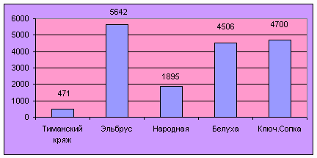
VI. Конкурс капитанов “Третий лишний”.
Вычеркнуть лишний объект, объясняя почему.
1 команда | 2 команда
Хибины, Джугджур, р.Урал | Камчатка, Сахалин, Ямал
Таймыр, Урал, Кавказ | Мел, гранит, гравий
Нефть, уголь, базальт | Земля Фр.Иосифа, Таймыр, Сахалин
“Узнай меня” I.
Дается краткое описание природного комплекса. Команда должна угадать о каком комплексе идет речь.
- Территория расположена на древней докембрийской платформе. Этим обусловлена главная особенность ее рельефа – равнинность. Складчатый фундамент залегает на различной глубине и выходит на поверхность на Кольском полуострове и в Карелии, а также на правобережье Днепра и его среднем течении. (Русская равнина)
- Самая длинная и многоводная река Русской Равнины, также всей Европы. (Волга)
- Горная страна состоит из нескольких параллельно друг другу горных хребтов, протянувшихся в меридиональном направлении. Горная цепь гор образует водораздел между реками, текущими на Русскую равнину и на Западно-Сибирскую. (Урал)
- Территория богата разнообразными природными ресурсами. В горах залегают металлические руды, каменный уголь, марганец, редкие металлы. Минеральные источники послужили основой для развития курортного хозяйства. Высокие горы – чудесное место для горнолыжников. (Сев.Кавказ)
- “Терек воет, дик и злобен, меж утесистых громад, буре плач его подобен, слезы брызгами летят …”М.Ю. Лермонтов. (Сев.Кавказ)
- “Он – опорный край державы, ее добытчик и кузнец, ровесники древней нашей славы и славы нынешней творец” (Урал).
- Климат умеренно - континентальный. Континентальность нарастает к востоку и юго - востоку. Сильное влияние на климат оказывает Атлантика. С происхождением циклонов связано выпадение осадков. На юге территории, где циклоны проходят редко, осадков выпадает меньше, чем может испариться. Увлажнение недостаточное, летом нередко бывают засухи и суховеи.
Это самое крупное из горных сооружений, окамляющих с юга Русскую равнину. Природа гор разнообразна. Большая часть региона – это высокие молодые горы. (Кавказ)
“Узнай меня” II.
Команда 1 | Команда 2
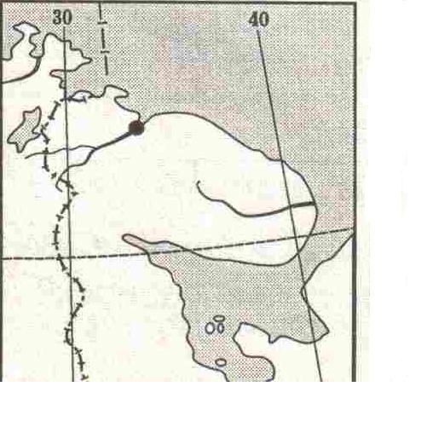 | 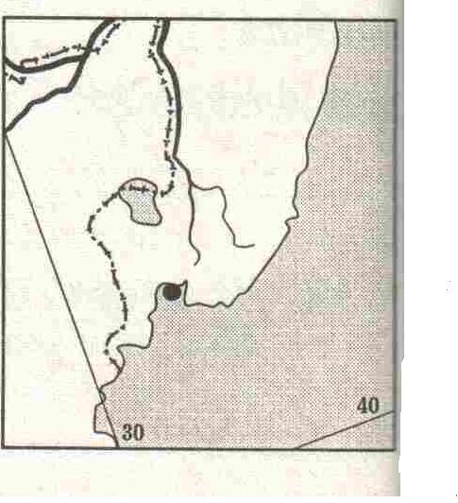
Кольский полуостров, порт Мурманск | порт Владивосток, Японское море
VII. “Ты мне, я тебе”.
Команды задают вопросы друг другу. .
Учитель подводит итоги игры, поощряются команды, получившее наибольшее количество баллов и самых активных учащихся.

